** **

**Летний лагерь труда и отдыха**

**«Трудовая лига*»***

**МБОУ Российская гимназия №59 г. Улан-Удэ**

***реализация программы***

***«*Академия труда, спорта, ремёсел и искусств**

**народов России*»***

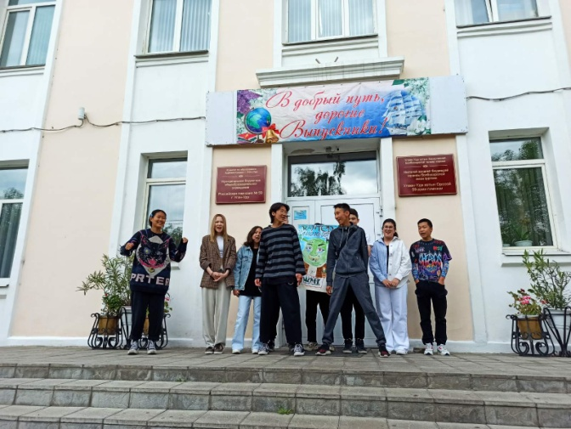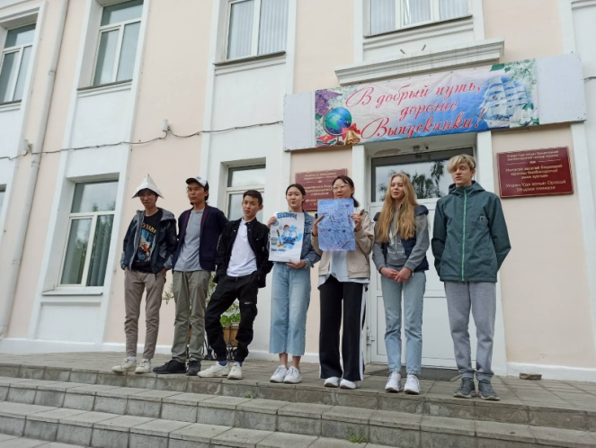

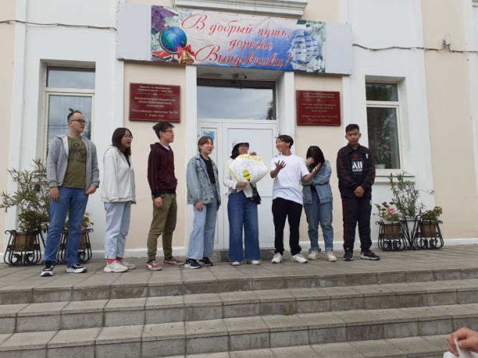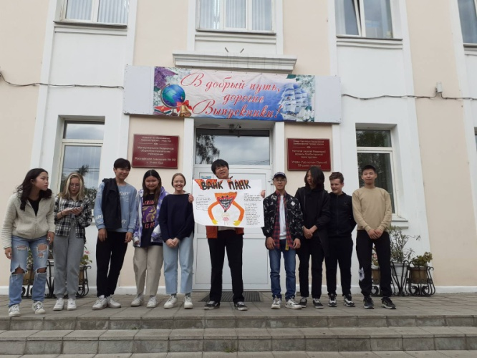

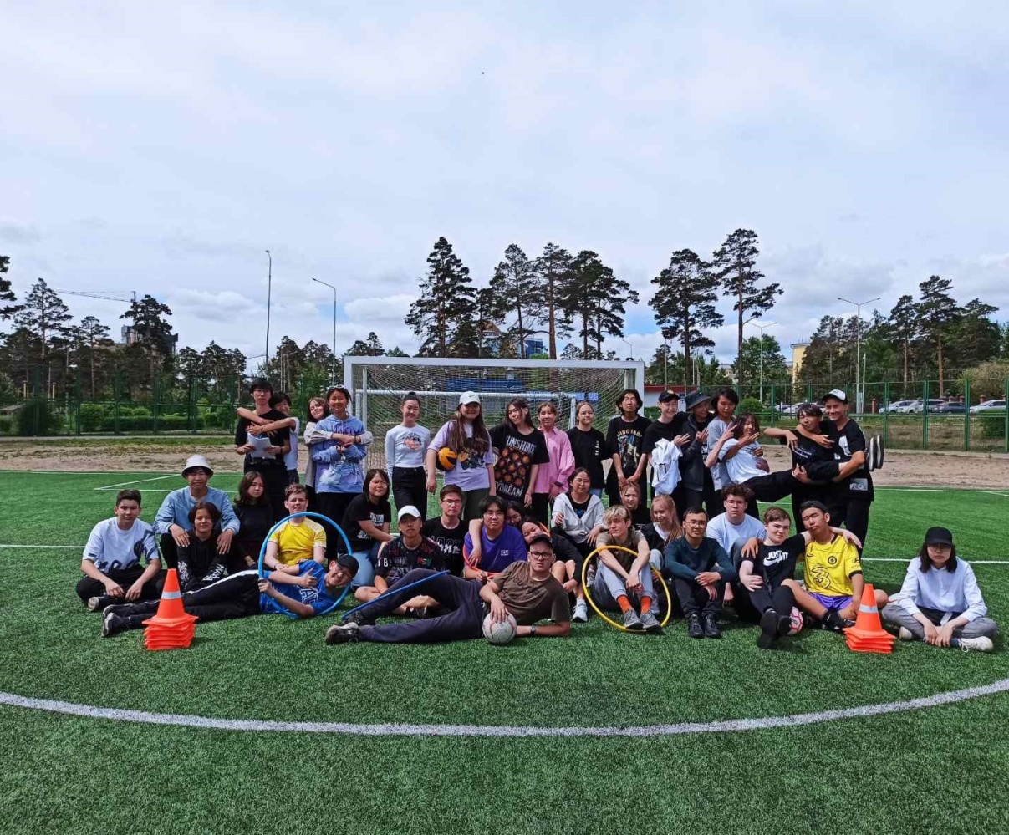

**Быть здоровым — это модно!  
Дружно, весело, задорно**

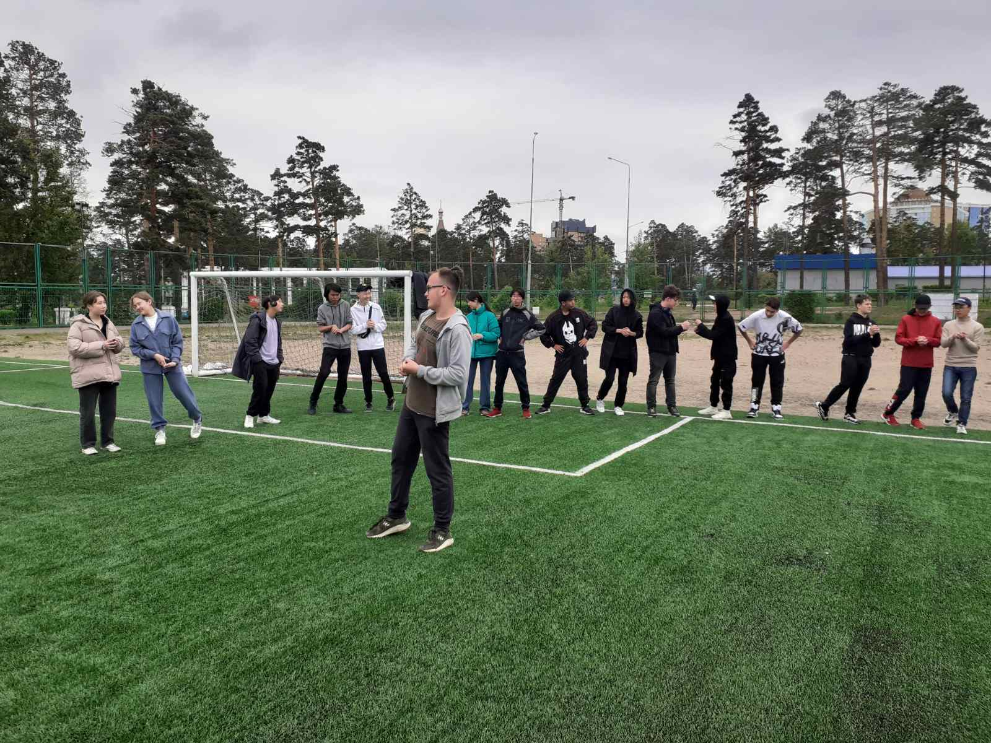

**Становитесь на зарядку.**

**Организму – подзарядка!**

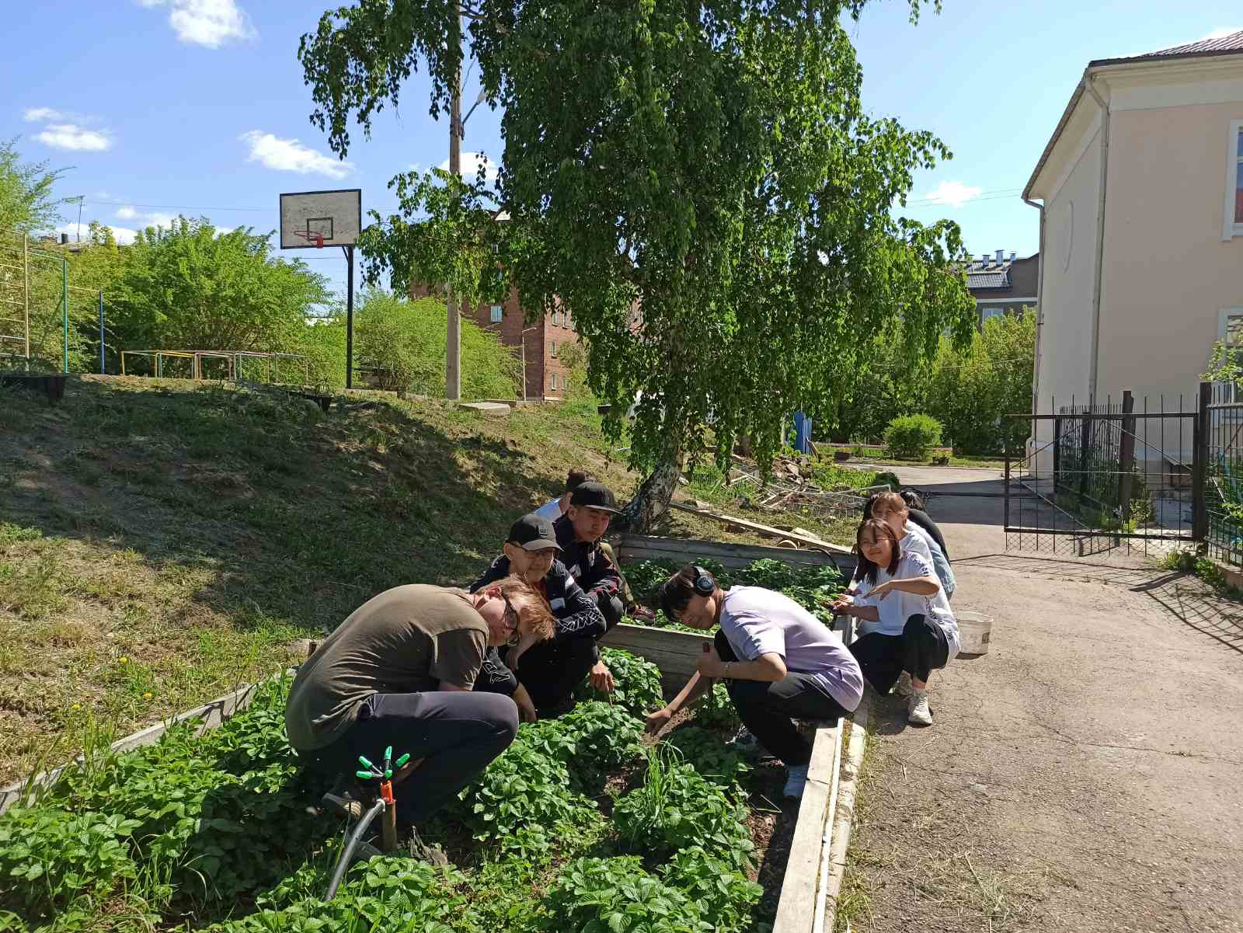

**Надо потрудиться, чтоб трудом гордиться!**

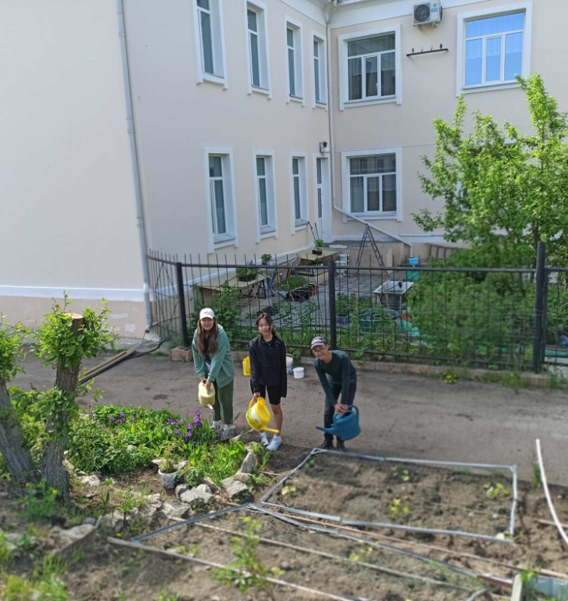 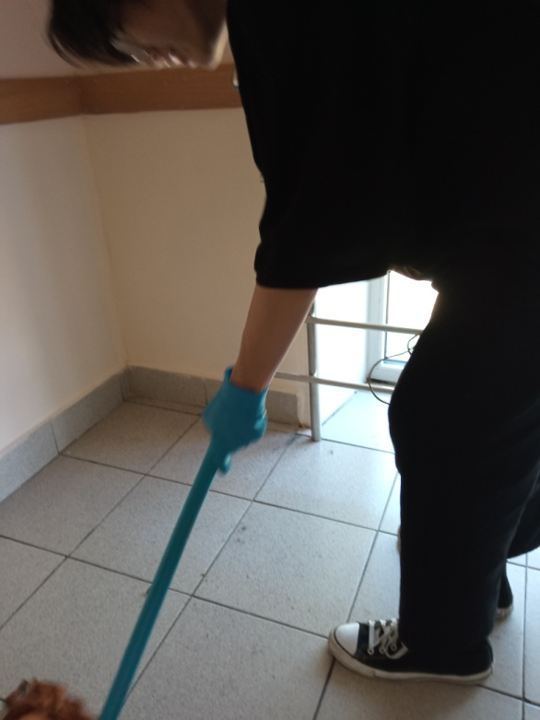

**Трудимся мы все отлично -  
Повышаем свой заряд.  
Нет у нас здесь безразличных  
И дела идут на лад**

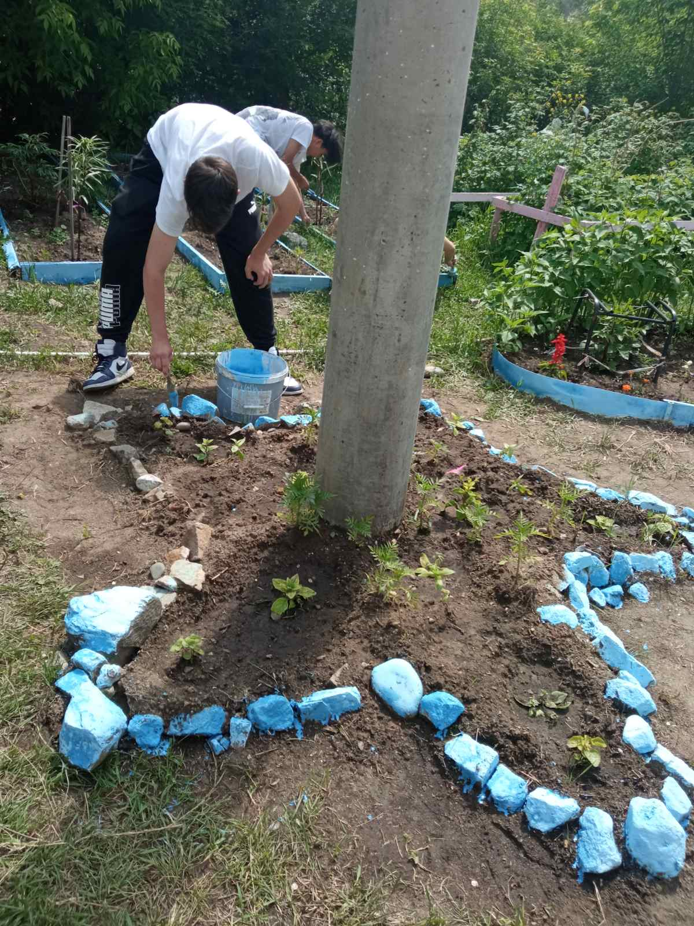

**Мы знаем -чисто будет,   
Труду хвала и честь,   
Когда такие дети   
У нас в отряде есть!**

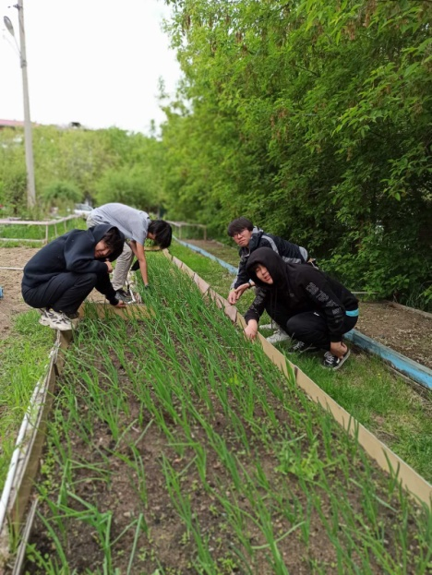 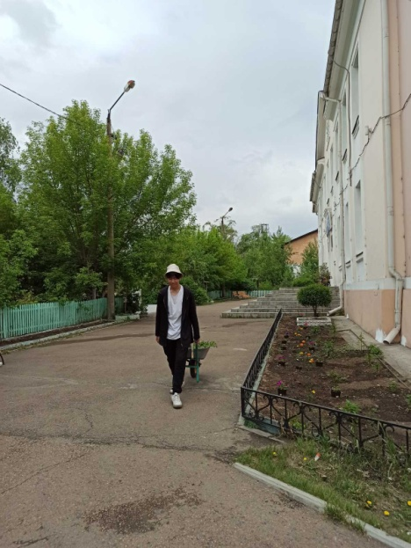 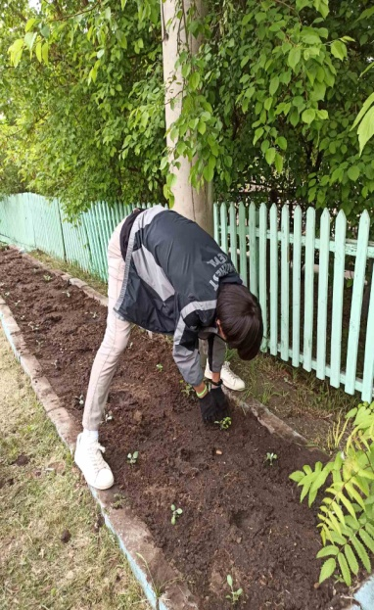

**В лагере не только труд, хочется и отдохнуть**

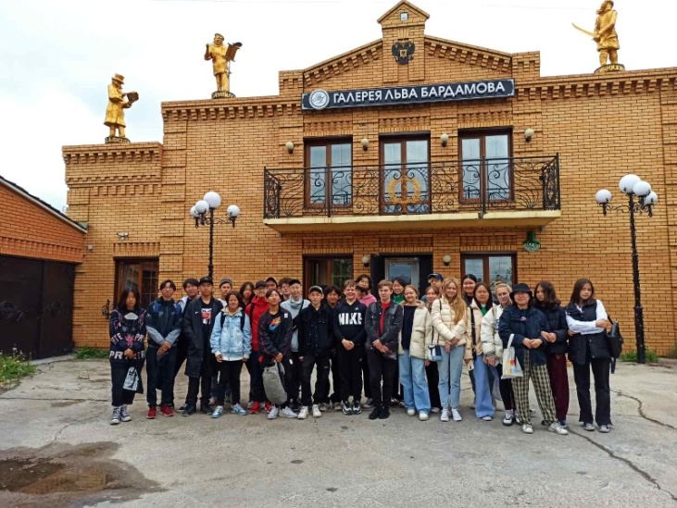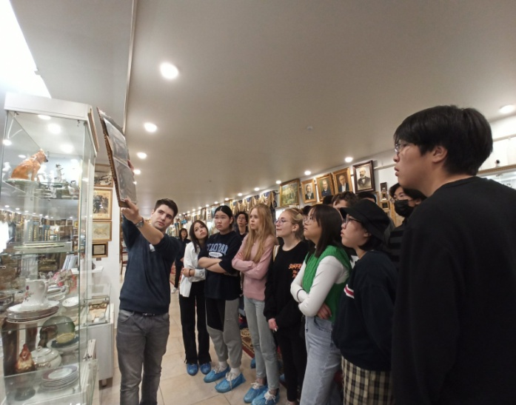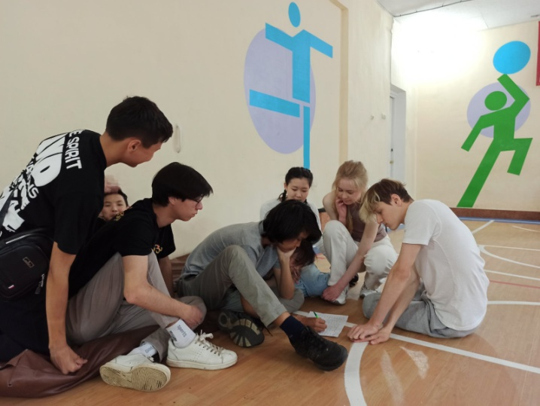 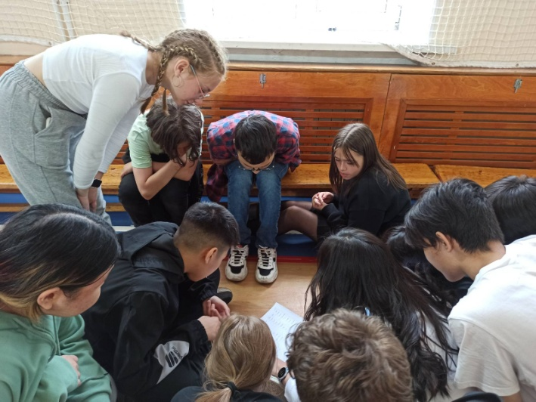

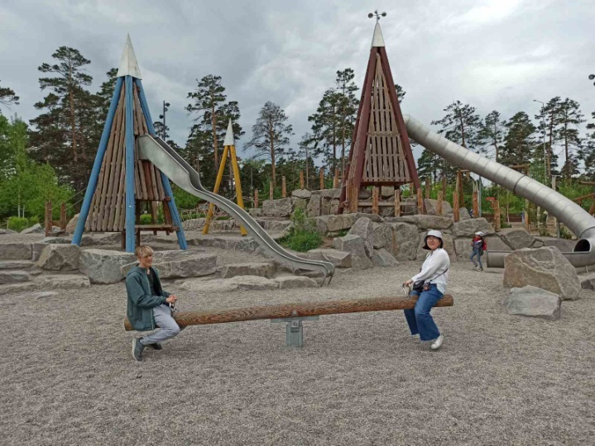 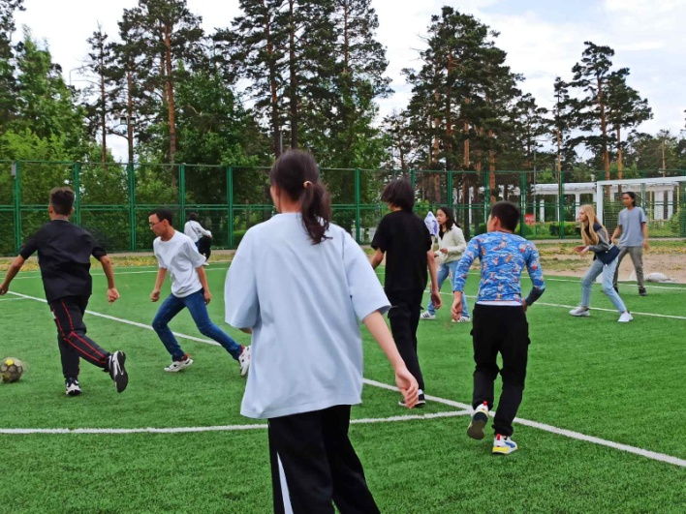

**«За Россию, за народ, за человечество – ВПЕРЕД!»**

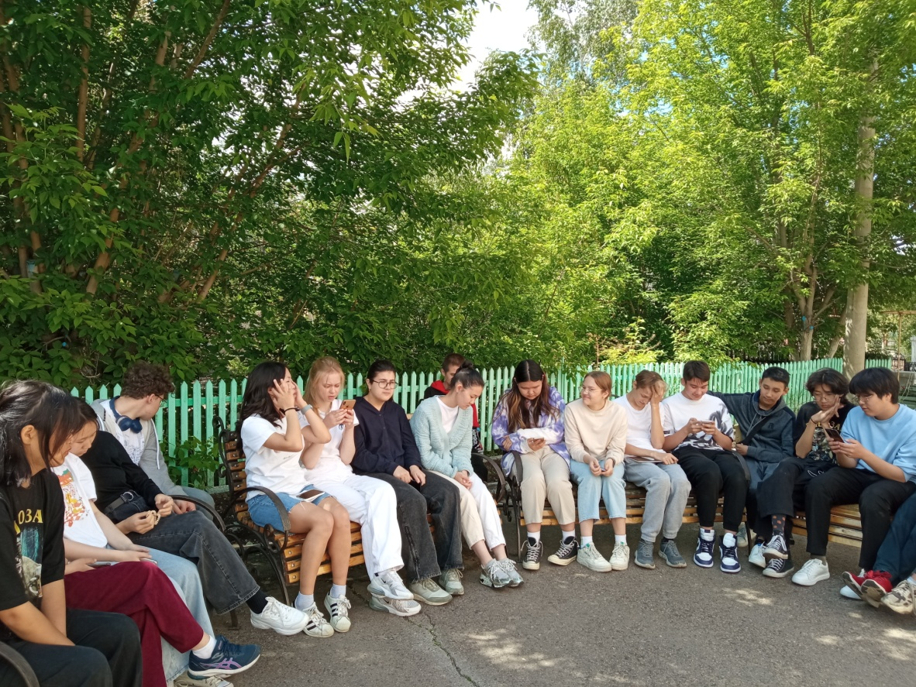

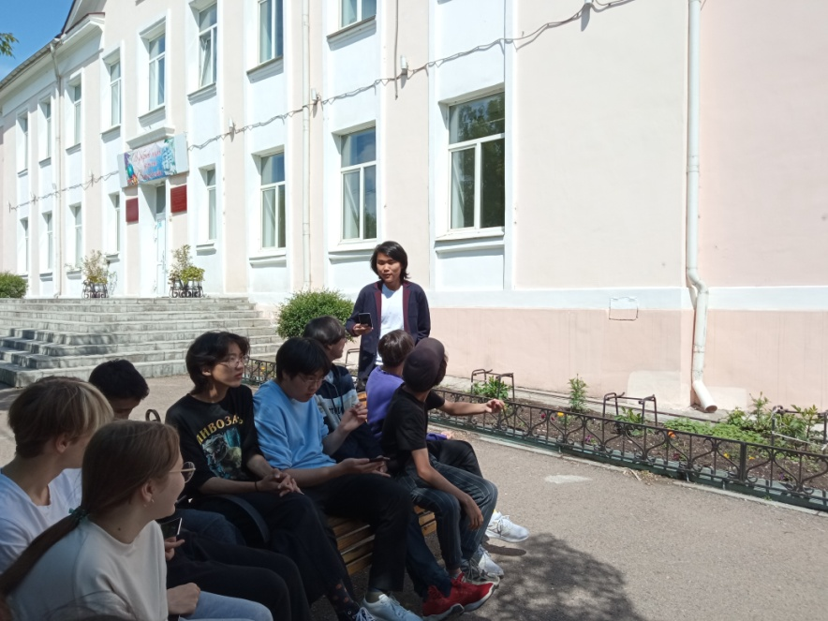

**СТИХИ О РОДИНЕ, О ДОБРЕ, О ЧЕСТИ, О ДРУЖБЕ**

**Познавательно-творческое направление:**

**проектная деятельность**

**«Академия труда, спорта, ремёсел и искусств народов России*»***

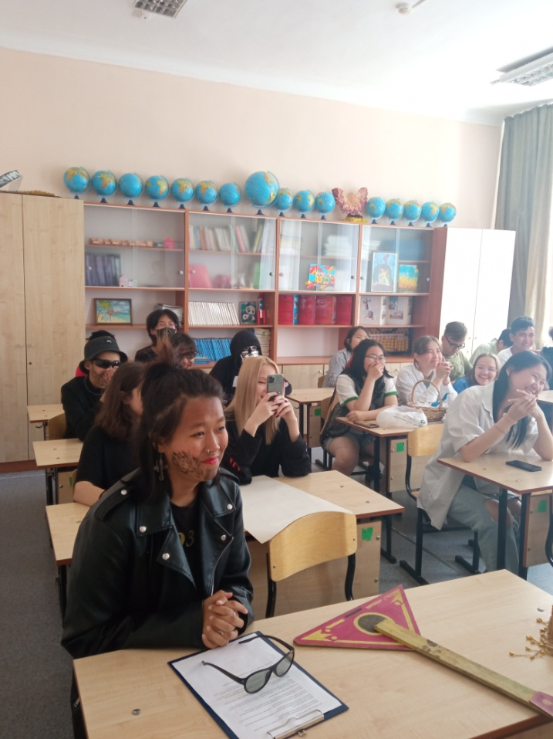 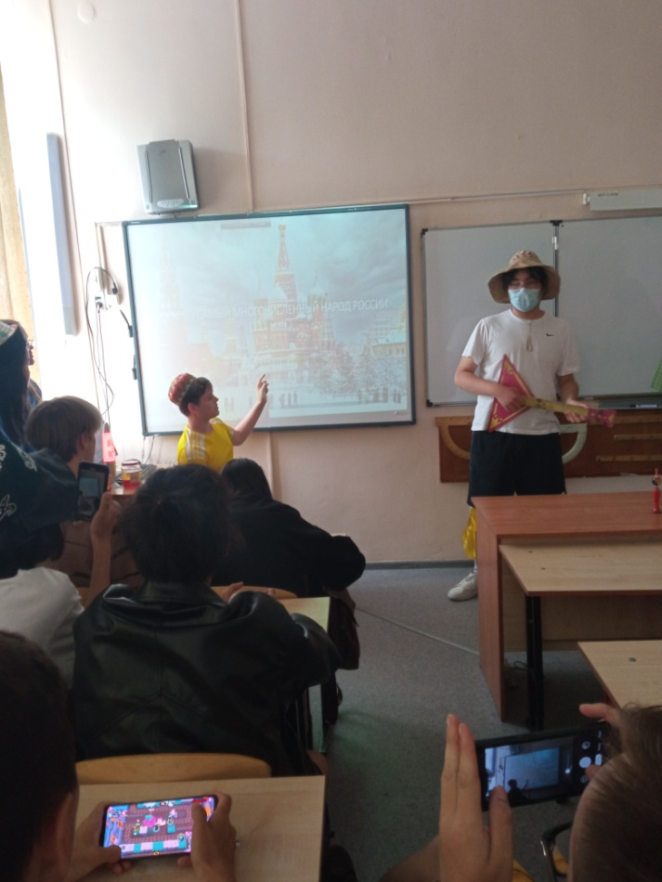

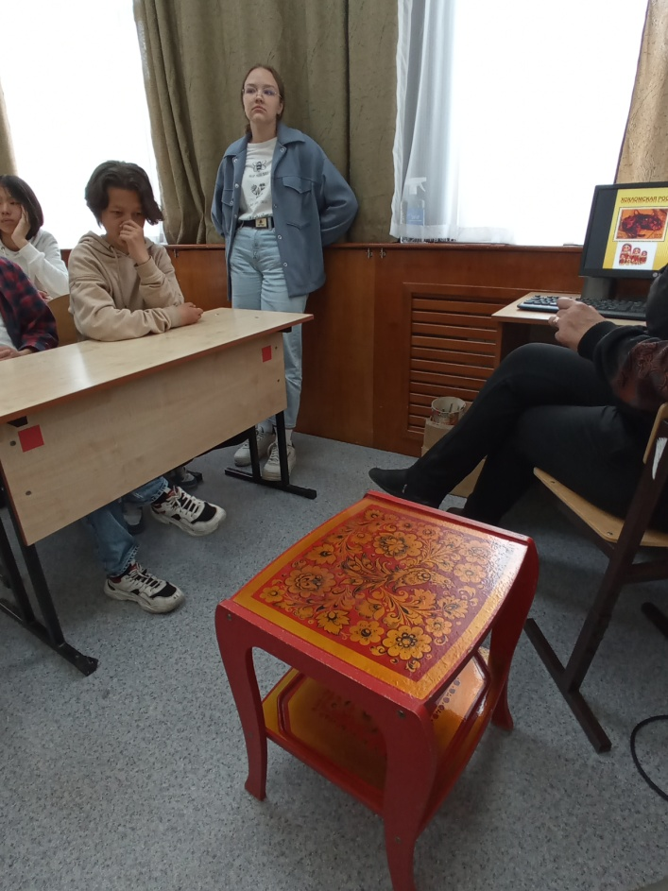 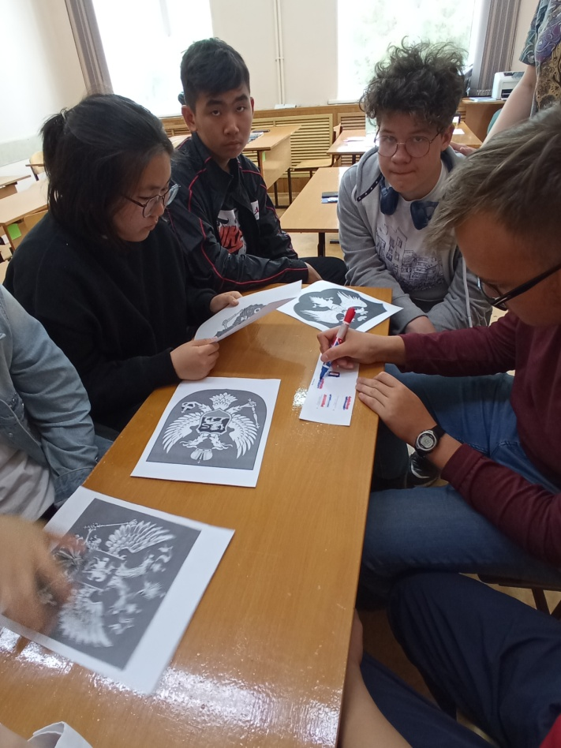

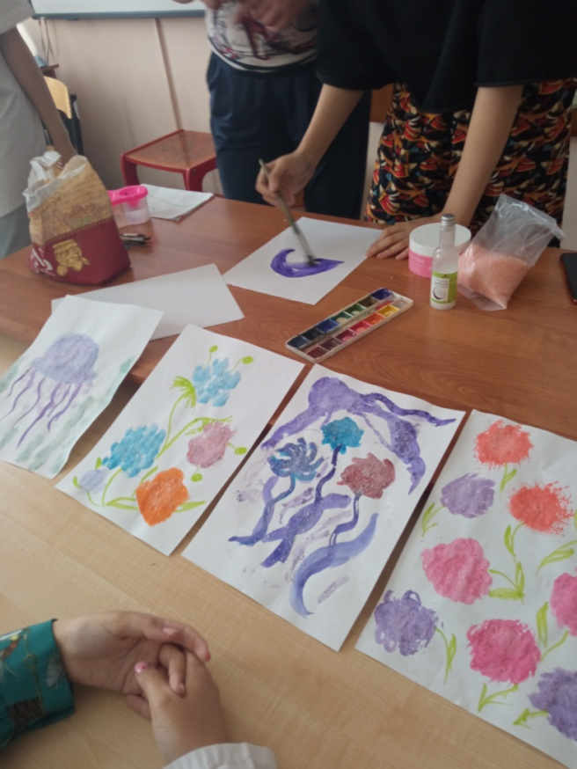 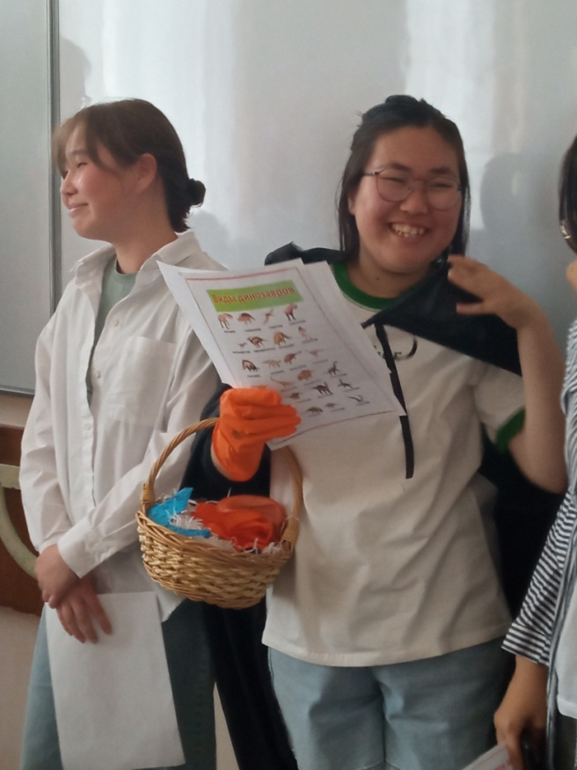

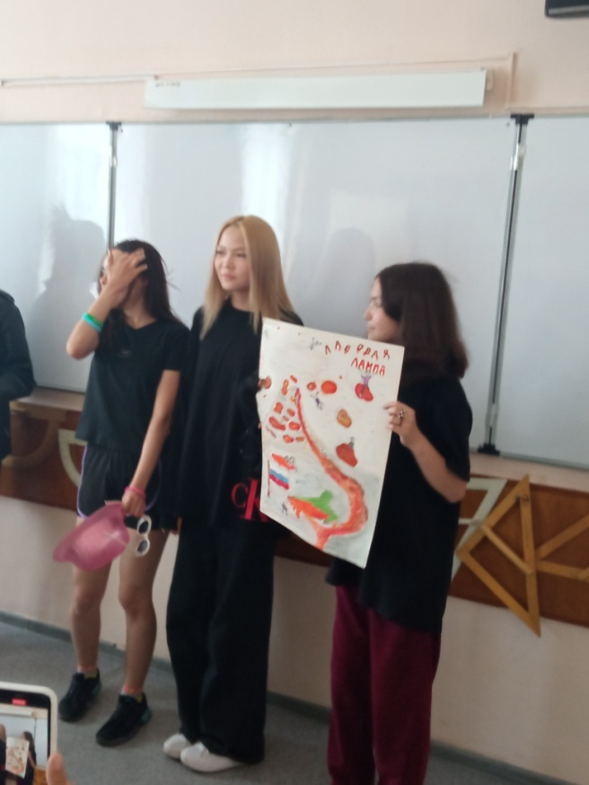 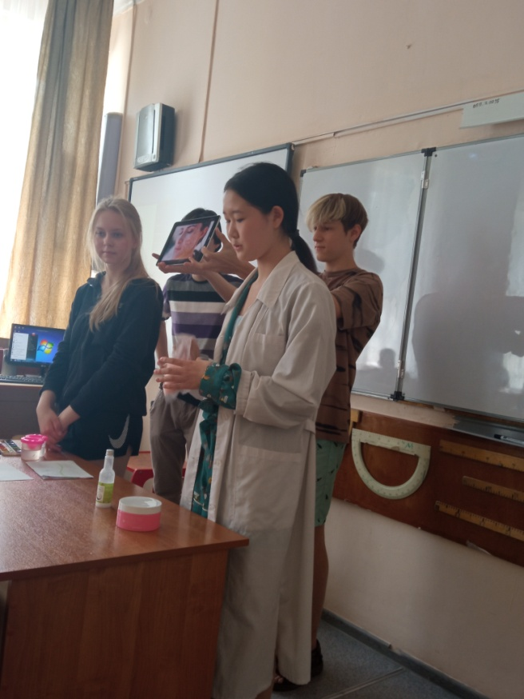

**Наигрались, нагулялись,**

**За столом культурный вид!**

**Приналяжем и покажем**

**Свой хороший аппетит!**

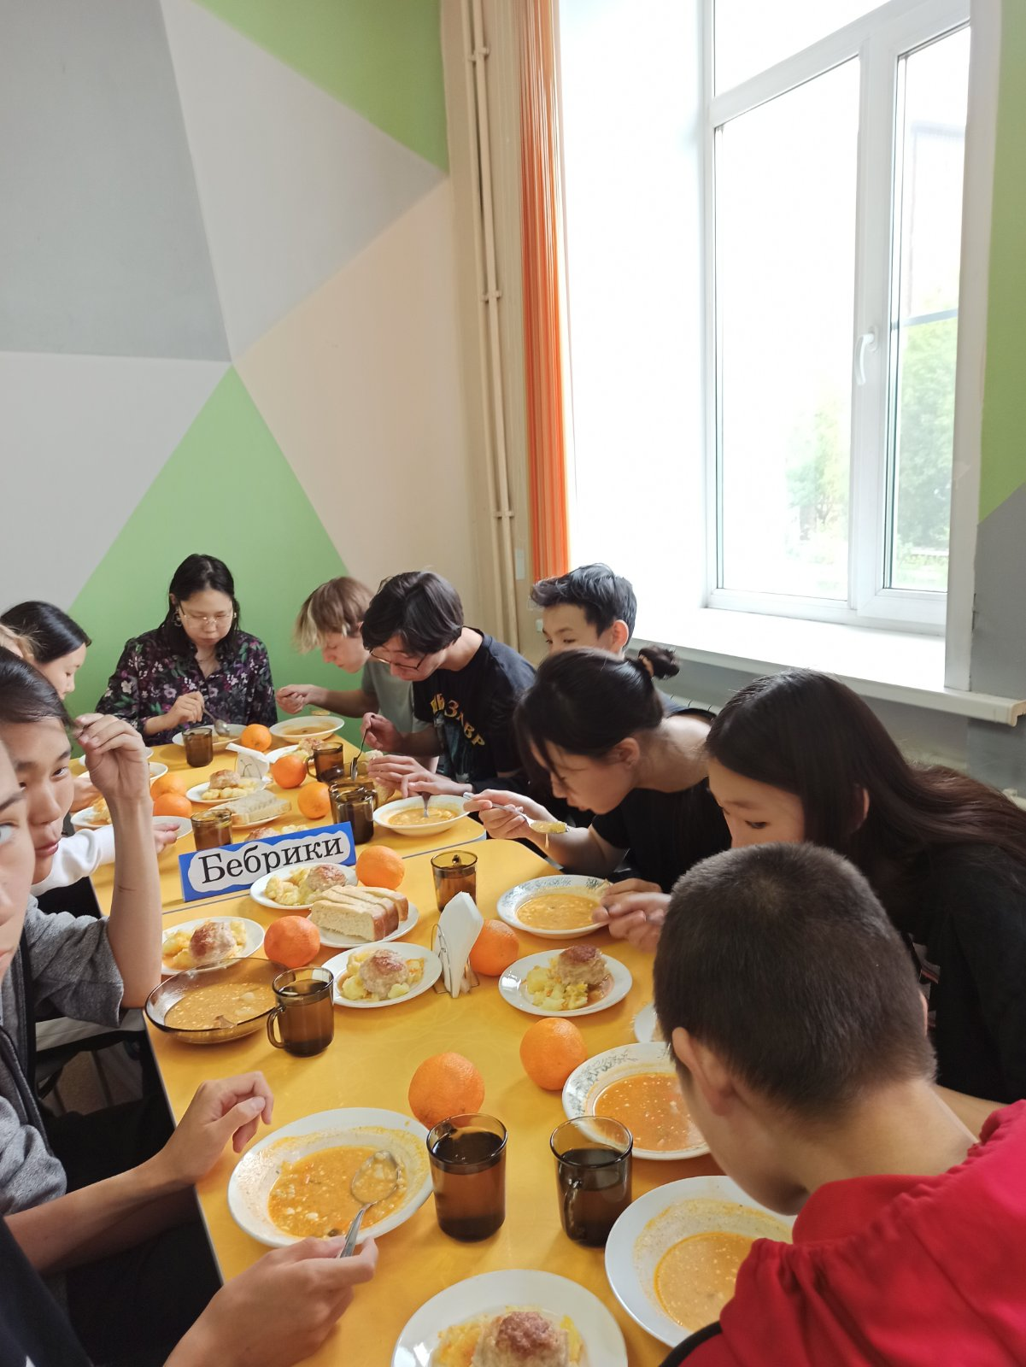

**Завтрак, полдник и обед –**

**Супчик, йогурт, фрукты, хлеб,**

**Каши, овощи, котлеты,**

**Соки, булочки, омлеты.**

**Хорошо мы все здесь ели,**

**Подросли и растолстели…**

